**الآية القرآنية**

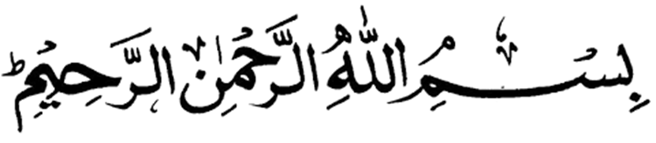

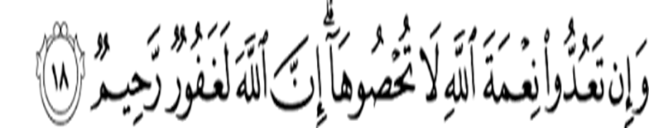

صدق الله العلي العظيم

سورة النحل الآية **(18)**